学習のめあて
板橋区の特徴を知ろう

問題
地面に浸み込んだ水は、どこへ行くのだろう？

◎わたしたちのふる里・板橋区の地形の特長を知ろう。
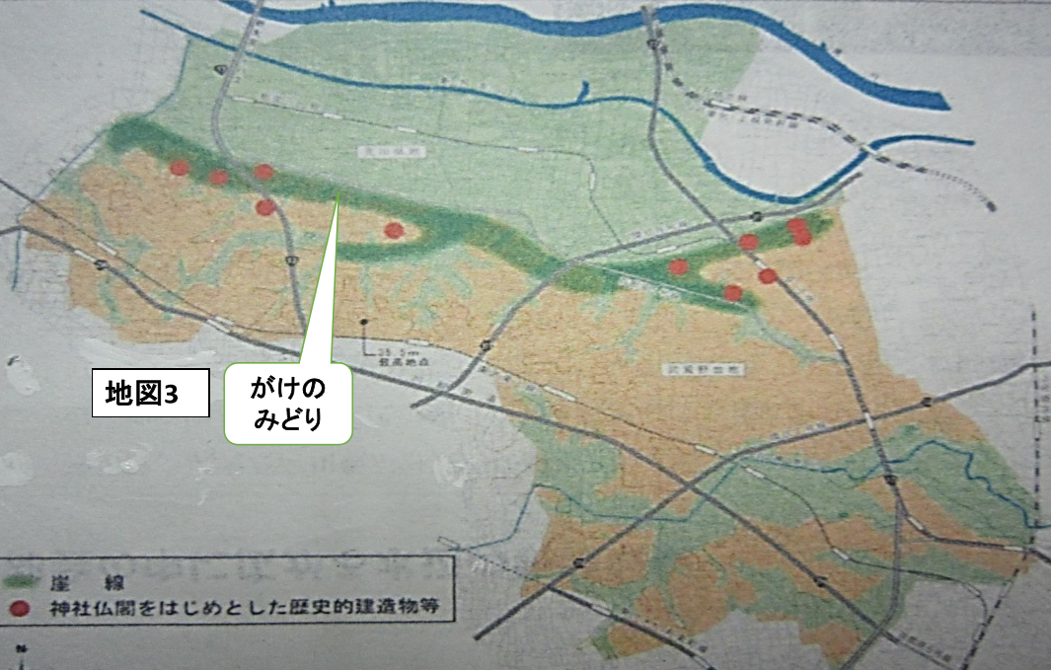
２によると、
３によると、
１によると、
Ａによると、
Ｂによると、
Ｃによると、
Ｄによると、
Ｅによると、
Ｆによると、
崖線（がいせん）
荒川低地
武蔵野台地
新河岸川
荒川
中板橋駅

◎特長

◎坂道で、がけになっている所から、なぜ、わき水が出てくるのだろうか。
仮説 弥生小
がけ

荒川

検証実験

地面の様子によって、わき水の量は変わるだろうか？

結果
地面の様子 | がけから出るゆう水の様子 | ゆう水の量
①

②

③

考察

結論

◎板橋区の地形は、台地と低地の両方を持つので、崖線がありました。この崖線がもたらすゆたかな
水は、わたしたちの環境の中でどのようにめぐっているでしょう。矢印で水の行方を表しましょう。

学習を振り返って、感想を書きましょう。

